

**PROJETO DE BANCO DE DADOS - CLÍNICA MÉDICA**

Deivide Maciel Sales Costa - 202308426028

Fernando Santana de Morais - 202304504164

Igor Natan dos Santos Ferreira - 202309158949

Iury Conceição França - 202302230253

Projeto de Banco de Dados para sistema computacional

apresentado como requisito parcial de avaliação da

disciplina de Banco de Dados ARA0040 na instiituição

CENTRO UNIVERSITÁRIO FAVIP WYDEN.

Professor: Heleno Cardoso da Silva Filho

# **SUMÁRIO**

1. INTRODUÇÃO

2. LEVANTAMENTO DE REQUISITOS

3. MODELO CONCEITUAL

4. MODELO LÓGICO

5. MODELO FÍSICO

# **INTRODUÇÃO**

A área da saúde está em constante evolução, buscando sempre aprimorar a experiência dos pacientes e otimizar o trabalho dos profissionais. Nesse contexto, o desenvolvimento de uma aplicação para agendamento de consultas médicas se torna uma ferramenta crucial para a modernização e agilidade no atendimento. Desenhamos, portanto, todo o processo de desenvolvimento de um banco de dados, partindo do princípio no Levantamento de Requisitos, Modelagem Conceitual, Modelagem Lógica e por fim a Modelagem Física, onde é estabelecido o DDL (“*Data Definition Language”* Linguagem de Definição de Dados).

# **LEVANTAMENTO DE REQUISITOS**

**Objetivos da Aplicação**

1. **Facilitar o agendamento de consultas**

Permitindo que os pacientes marquem consultas online, 24 horas por dia, 7 dias por semana, sem precisar entrar em contato com a recepção da clínica.

1. **Otimizar o tempo dos médicos**

Reduzindo o tempo gasto com tarefas administrativas, como agendamento de consultas, permitindo que se concentrem no atendimento aos pacientes.

1. **Diminuir as filas de espera**

Agilizando o processo de agendamento e reduzindo o tempo de espera dos pacientes na recepção da clínica.

1. **Melhorar a experiência do paciente**

Oferecendo um atendimento mais prático, rápido e personalizado.

**Funcionalidades da Aplicação**

1. **Agendamento de Consultas**

Seleção de médico, especialidade, data e horário da consulta. Visualização da disponibilidade dos médicos em tempo real. Confirmação da consulta por e-mail e SMS.

1. **Gerenciamento de Consultas**

Visualização do histórico de consultas do paciente. Cancelamento ou reagendamento de consultas. Envio de lembretes de consultas aos pacientes.

1. **Cadastro e Autenticação de Usuários**

Criação de perfil para pacientes e médicos. Inserção de informações pessoais e profissionais. Login com e-mail e senha. Recuperação de senha esquecida.

**Gerenciamento de Agenda**

1. **Visualização da Agenda**

Os médicos podem visualizar sua agenda de consultas agendadas.

1. **Registro de Consultas**

Os médicos podem registrar novas consultas em seus horários disponíveis.

1. **Confirmação de Consultas**

O sistema envia confirmações de consultas agendadas aos pacientes.

**Histórico de Consultas**

**Pacientes:** Podem visualizar o histórico de suas consultas, com informações sobre data, hora, médico e especialidade.

**Médicos:** Podem visualizar o histórico de consultas de seus pacientes, com informações relevantes para o atendimento.

**Filtros:** O histórico de consultas pode ser filtrado por data, médico e especialidade.

**Perfil do Usuário**

**Editar Informações:** Pacientes e médicos podem editar suas informações pessoais e profissionais.

**Alterar Senha:** Usuários podem alterar sua senha de acesso à aplicação.

**Segurança:** O sistema valida as informações inseridas para garantir a segurança dos dados.

**Notificações**

**Agendamento de Consulta:** Pacientes e médicos recebem notificações por e-mail e SMS sobre consultas agendadas.

**Cancelamento e Reagendamento:** Pacientes e médicos recebem notificações sobre consultas canceladas ou reagendadas.

**Lembretes de Consulta:** Pacientes recebem lembretes por e-mail e SMS no dia da consulta.

**Integração com Prontuário Eletrônico**

**Acesso a Informações do Paciente:** O médico pode acessar informações relevantes do prontuário eletrônico do paciente durante o atendimento.

**Segurança e Privacidade:** A integração com o prontuário eletrônico deve ser opcional e seguir rigorosos padrões de segurança e privacidade.

**Melhoria no Atendimento:** O acesso a informações do prontuário eletrônico pode melhorar a qualidade do atendimento médico.

# **MODELAGEM CONCEITUAL**

A ideia de Modelagem Conceitual vem para definir uma a primeira visualização de como os dados vão se organizar em um banco de dados, sendo uma forma que guia os passos da modelagem do banco.

Decidimos montar o Modelo Conceitual com base nas informações do levantamento de requisitos do sistema. Identificamos **8 Entidades**, **5 Relacionamentos**, **2 Entidades Associativas**. Além disso, contamos com **32 Atributos** (**9 chaves primárias, 7 chaves estrangeiras, 4 chaves únicas e 12 atributos comuns**).

A entidade de **ENDERECO** foi separada da entidade **PACIENTE**, com a finalidade de permitir que um endereço possa pertencer a mais de um registro da entidade **PACIENTE**.

A entidade de **TELEFONE** também foi separada, para permitir que o paciente possa dispor de telefones distintos durante seu período cadastrado no banco de dados.

A relação entre o Médico que atende e o Paciente atendido foi estabelecida na entidade **CONSULTA**, que por fim, também possui relacionamento com a entidade de **HORARIO**. O objetivo neste caso é permitir o agendamento de consultas e verificação da disponibilidade do horário de médicos pelos clientes.

Disponibilizamos a entidade **HORARIO** vinculada a **MEDICO**, para poder apontar quais horários o médico pode ter disponível no sistema. Criamos uma Entidade Associativa **MEDICO_HORARIO** para relacionar os horários disponíveis para os médicos, visto que mais de um médico pode atender ao mesmo tempo.

A entidade **MEDICO** também se relaciona com a entidade de **ESPECIALIDADE**, seguindo o mesmo ponto que aplicamos no horário, em que mais de um médico pode possuir a mesma especialidade, assim criamos a **MEDICO_ESPECIALIDADE**.

Utilizamos estas Entidades Associativas para reduzir redundâncias na modelagem e aplicar corretamente a normalização.

Por fim, acredito que seja ideal destacar a existência de alguns atributos como chaves únicas, (**UK**) como **EMAIL**, **CRM**, e **CPF**. Visto que não se trata de uma chave primária que define a identificação do registro, mas é um tipo de chave que vai receber dados exclusivos de um registro e que não podem ser replicados aos demais.

**Abaixo ilustramos a visualização da Modelagem Conceitual:**

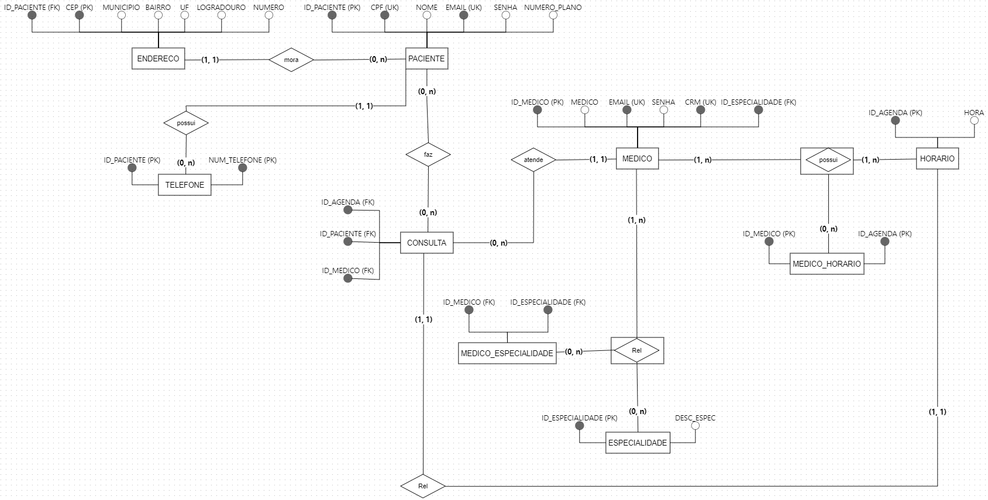

# **MODELAGEM LÓGICA**

O modelo lógico é uma representação de como os dados serão organizados e estruturados dentro do banco de dados. Ele define as tabelas, as relações e cardinalidade, os atributos das entidades e tipos de dados desses atributos.

Tal modelo é crucial por servir como ponte entre o modelo conceitual e o modelo físico do banco de dados e seu principal objetivo é detalhar a estrutura dos dados para garantir a integridade, a consistência e a precisão dos dados

**Abaixo ilustramos a visualização da Modelagem Lógica:**

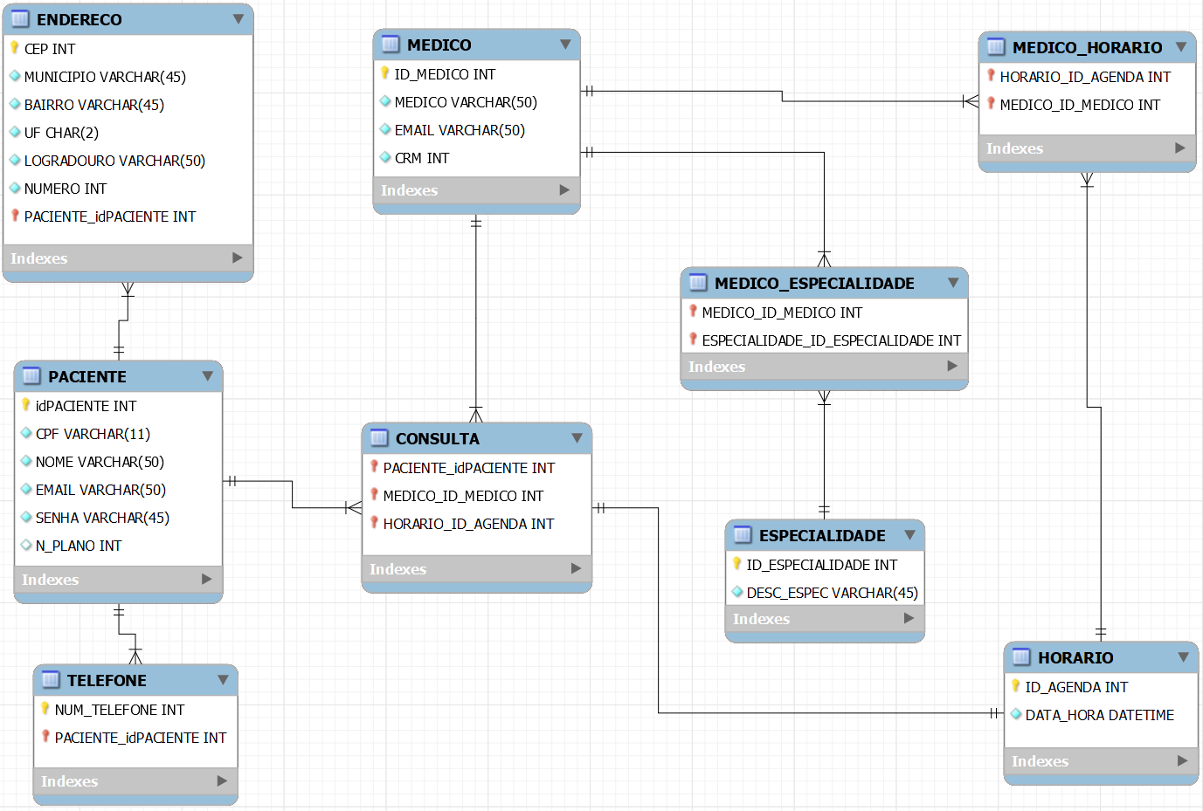

# **MODELAGEM FÍSICA**

Após definido os parâmetros da modelagem lógica, partimos para criação do DDL. acessamos a ferramenta, que no caso foi o Microsoft Workbench e iniciamos a criação dos scripts.

Esse script é o de criação inicial da tabela de **PACIENTE**, onde serão armazenados os registros definidos anteriormente. aqui também já são definidas as chaves primárias e únicas.

*CREATE TABLE IF NOT EXISTS `Clinica`.`PACIENTE` (*

*`idPACIENTE` INT NOT NULL AUTO_INCREMENT,*

*`CPF` VARCHAR(11) NOT NULL,*

*`NOME` VARCHAR(50) NOT NULL,*

*`EMAIL` VARCHAR(50) NOT NULL,*

*`SENHA` VARCHAR(45) NOT NULL,*

*`N_PLANO` INT NULL,*

*PRIMARY KEY (`idPACIENTE`),*

*UNIQUE INDEX `CPF_UNIQUE` (`CPF` ASC) VISIBLE,*

*UNIQUE INDEX `EMAIL_UNIQUE` (`EMAIL` ASC) VISIBLE,*

*UNIQUE INDEX `ID_PLANO_UNIQUE` (`N_PLANO` ASC) VISIBLE)*

*ENGINE = InnoDB*

Tabela chamada **ENDERECO** do esquema de nossa Clínica. A tabela armazena informações de endereço associadas aos pacientes. Um pouco das principais características do modelo das colunas são:

**CEP**: Código postal, tipo inteiro, não nulo.

**MUNICIPIO**: Nome do município, tipo varchar com até 45 caracteres, não nulo.

**BAIRRO**: Nome do bairro, tipo varchar com até 45 caracteres, não nulo.

**UF**: Unidade Federativa (estado), tipo char com 2 caracteres, não nulo.

**LOGRADOURO**: Nome da rua/logradouro, tipo varchar com até 50 caracteres, não nulo.

**NUMERO**: Número do endereço, tipo inteiro, não nulo.

**PACIENTE_idPACIENTE**: Identificador do paciente, tipo inteiro, não nulo.

Este modelo físico é crucial para garantir a integridade referencial e a organização eficiente dos dados de endereço associados aos pacientes em uma aplicação de gerenciamento de clínicas.

Este script SQL cria uma tabela chamada **TELEFONE** dentro do banco de dados Clínica.

A tabela contém duas colunas: **NUM_TELEFONE** e **PACIENTE_idPACIENTE**. A chave primária é composta por ambas as colunas, garantindo que cada número de telefone associado a um paciente seja único. A coluna **PACIENTE_idPACIENTE** é uma chave estrangeira que referencia a coluna **idPACIENTE** da tabela **PACIENTE**, assegurando a integridade referencial.

A Tabela **MEDICO** armazena informações sobre médicos, garantindo que cada médico tenha um identificador único (**ID_MEDICO**), email (**EMAIL**) e número de CRM (**CRM**). A estrutura da tabela impõe essas restrições usando índices primários e únicos.

Tabela **ESPECIALIDADE**

Finalidade: Armazenar informações sobre as especialidades médicas disponíveis na clínica. Colunas:

**ID_ESPECIALIDADE**: Identificador único da especialidade (chave primária, inteiro não nulo).

**DESC_ESPEC**: Descrição da especialidade (caractere variável de até 45 caracteres, não nulo).

Tabela **MEDICO_ESPECIALIDADE**

Finalidade: Relacionar médicos com suas especialidades, representando quais especialidades cada médico possui. Colunas:

**MEDICO_ID_MEDICO**: Identificador do médico (inteiro não nulo), chave estrangeira que referencia **ID_MEDICO** na tabela **MEDICO**.

**ESPECIALIDADE_ID_ESPECIALIDADE**: Identificador da especialidade (inteiro não nulo), chave estrangeira que referencia **ID_ESPECIALIDADE** na tabela **ESPECIALIDADE**.

Índices e Restrições:

Índices sobre as colunas **MEDICO_ID_MEDICO** e **ESPECIALIDADE_ID_ESPECIALIDADE** para otimizar as consultas.

Chaves estrangeiras que garantem a integridade referencial com as tabelas **MEDICO e ESPECIALIDADE**.

Tabela **HORARIO**

Finalidade: Armazenar os horários de agendamento dos médicos na clínica.

Colunas:

**ID_AGENDA**: Identificador único do agendamento (chave primária, inteiro não nulo, autoincremento).

**DATA_HORA**: Data e hora do agendamento (tipo *DATETIME*, não nulo).

Tabela **MEDICO_HORARIO**

Finalidade: Relacionar médicos com seus horários de atendimento, indicando em quais horários cada médico está disponível. Colunas:

**HORARIO_ID_AGENDA**: Identificador do horário de agendamento (inteiro não nulo). Chave estrangeira que referencia a coluna **ID_AGENDA** na tabela **HORARIO**.

**MEDICO_ID_MEDICO**: Identificador do médico (inteiro não nulo). Chave estrangeira que referencia a coluna **ID_MEDICO** na tabela **MEDICO**.

Índices e Restrições:

Chave Primária: Composta pelas colunas **HORARIO_ID_AGENDA** e **MEDICO_ID_MEDICO**.

Índices:

**fk_HORARIO_has_MEDICO_MEDICO1_idx**: Índice sobre a coluna **MEDICO_ID_MEDICO**.

**fk_HORARIO_has_MEDICO_HORARIO1_idx**: Índice sobre a coluna HORARIO_ID_AGENDA.

Chaves Estrangeiras:

**fk_HORARIO_has_MEDICO_HORARIO1**: Referencia **ID_AGENDA** na tabela HORARIO, garantindo a integridade referencial.

**fk_HORARIO_has_MEDICO_MEDICO1**: Referencia **ID_MEDICO** na tabela MEDICO, garantindo a integridade referencial.

Mecanismo de Armazenamento: InnoDB

Tabela **CONSULTA**

Finalidade: Registrar as consultas médicas, incluindo o paciente, médico e o horário da consulta. Colunas:

**PACIENTE_idPACIENTE**: Identificador do paciente (inteiro não nulo). Chave estrangeira que referencia a coluna **idPACIENTE** na tabela **PACIENTE**.

**MEDICO_ID_MEDICO**: Identificador do médico (inteiro não nulo). Chave estrangeira que referencia a coluna **ID_MEDICO** na tabela **MEDICO**.

**HORARIO_ID_AGENDA**: Identificador do horário de agendamento (inteiro não nulo). Chave estrangeira que referencia a coluna **ID_AGENDA** na

tabela **HORARIO**.

Índices e Restrições:

Chave Primária: Composta pelas colunas **PACIENTE_idPACIENTE**, **MEDICO_ID_MEDICO** e **HORARIO_ID_AGENDA**.

Índices:

**fk_PACIENTE_has_MEDICO_MEDICO1_idx**: Índice sobre a coluna **MEDICO_ID_MEDICO**.

**fk_PACIENTE_has_MEDICO_PACIENTE1_idx**: Índice sobre a coluna **PACIENTE_idPACIENTE**.

**fk_CONSULTA_HORARIO1_idx**: Índice sobre a coluna **HORARIO_ID_AGENDA**.

Chaves Estrangeiras:

**fk_PACIENTE_has_MEDICO_PACIENTE1**: Referencia **idPACIENTE** na tabela **PACIENTE**, garantindo a integridade referencial.

**fk_PACIENTE_has_MEDICO_MEDICO1**: Referencia **ID_MEDICO** na tabela **MEDICO**, garantindo a integridade referencial.

**fk_CONSULTA_HORARIO1**: Referencia **ID_AGENDA** na tabela **HORARIO**, garantindo a integridade referencial.

Mecanismo de Armazenamento: InnoDB

# **DDL - LINGUAGEM DE DEFINIÇÃO DE DADOS**

*-- MySQL Workbench Forward Engineering*

*SET @OLD_UNIQUE_CHECKS=@@UNIQUE_CHECKS, UNIQUE_CHECKS=0;*

*SET @OLD_FOREIGN_KEY_CHECKS=@@FOREIGN_KEY_CHECKS, FOREIGN_KEY_CHECKS=0;*

*SET @OLD_SQL_MODE=@@SQL_MODE, SQL_MODE='ONLY_FULL_GROUP_BY,STRICT_TRANS_TABLES,NO_ZERO_IN_DATE,NO_ZERO_DATE,ERROR_FOR_DIVISION_BY_ZERO,NO_ENGINE_SUBSTITUTION';*

*-- -----------------------------------------------------*

*-- Schema Clinica*

*-- -----------------------------------------------------*

*CREATE SCHEMA IF NOT EXISTS `Clinica` DEFAULT CHARACTER SET utf8 ;*

*USE `Clinica` ;*

*-- Table `Clinica`.`PACIENTE`*

*-- -----------------------------------------------------*

*CREATE TABLE IF NOT EXISTS `Clinica`.`PACIENTE` (*

*`idPACIENTE` INT NOT NULL AUTO_INCREMENT,*

*`CPF` VARCHAR(11) NOT NULL,*

*`NOME` VARCHAR(50) NOT NULL,*

*`EMAIL` VARCHAR(50) NOT NULL,*

*`SENHA` VARCHAR(45) NOT NULL,*

*`N_PLANO` INT NULL,*

*PRIMARY KEY (`idPACIENTE`),*

*UNIQUE INDEX `CPF_UNIQUE` (`CPF` ASC) VISIBLE,*

*UNIQUE INDEX `EMAIL_UNIQUE` (`EMAIL` ASC) VISIBLE,*

*UNIQUE INDEX `ID_PLANO_UNIQUE` (`N_PLANO` ASC) VISIBLE)*

*ENGINE = InnoDB;*

*-- Table `Clinica`.`TELEFONE`*

*-- -----------------------------------------------------*

*CREATE TABLE IF NOT EXISTS `Clinica`.`TELEFONE` (*

*`NUM_TELEFONE` INT NOT NULL,*

*`PACIENTE_idPACIENTE` INT NOT NULL,*

*UNIQUE INDEX `NUM_TELEFONE_UNIQUE` (`NUM_TELEFONE` ASC) VISIBLE,*

*PRIMARY KEY (`PACIENTE_idPACIENTE`, `NUM_TELEFONE`),*

*CONSTRAINT `fk_TELEFONE_PACIENTE`*

*FOREIGN KEY (`PACIENTE_idPACIENTE`)*

*REFERENCES `Clinica`.`PACIENTE` (`idPACIENTE`)*

*ON DELETE NO ACTION*

*ON UPDATE NO ACTION)*

*ENGINE = InnoDB;*

*-- -----------------------------------------------------*

*-- Table `Clinica`.`ENDERECO`*

*-- -----------------------------------------------------*

*CREATE TABLE IF NOT EXISTS `Clinica`.`ENDERECO` (*

*`CEP` INT NOT NULL,*

*`MUNICIPIO` VARCHAR(45) NOT NULL,*

*`BAIRRO` VARCHAR(45) NOT NULL,*

*`UF` CHAR(2) NOT NULL,*

*`LOGRADOURO` VARCHAR(50) NOT NULL,*

*`NUMERO` INT NOT NULL,*

*`PACIENTE_idPACIENTE` INT NOT NULL,*

*PRIMARY KEY (`CEP`, `PACIENTE_idPACIENTE`),*

*INDEX `fk_ENDERECO_PACIENTE1_idx` (`PACIENTE_idPACIENTE` ASC) VISIBLE,*

*CONSTRAINT `fk_ENDERECO_PACIENTE1`*

*FOREIGN KEY (`PACIENTE_idPACIENTE`)*

*REFERENCES `Clinica`.`PACIENTE` (`idPACIENTE`)*

*ON DELETE NO ACTION*

*ON UPDATE NO ACTION)*

*ENGINE = InnoDB;*

*-- Table `Clinica`.`MEDICO`*

*-- -----------------------------------------------------*

*CREATE TABLE IF NOT EXISTS `Clinica`.`MEDICO` (*

*`ID_MEDICO` INT NOT NULL AUTO_INCREMENT,*

*`MEDICO` VARCHAR(50) NOT NULL,*

*`EMAIL` VARCHAR(50) NOT NULL,*

*`CRM` INT NOT NULL,*

*PRIMARY KEY (`ID_MEDICO`),*

*UNIQUE INDEX `EMAIL_UNIQUE` (`EMAIL` ASC) VISIBLE,*

*UNIQUE INDEX `CRM_UNIQUE` (`CRM` ASC) VISIBLE)*

*ENGINE = InnoDB;*

*-- -----------------------------------------------------*

*-- Table `Clinica`.`ESPECIALIDADE`*

*-- -----------------------------------------------------*

*CREATE TABLE IF NOT EXISTS `Clinica`.`ESPECIALIDADE` (*

*`ID_ESPECIALIDADE` INT NOT NULL,*

*`DESC_ESPEC` VARCHAR(45) NOT NULL,*

*PRIMARY KEY (`ID_ESPECIALIDADE`))*

*ENGINE = InnoDB;*

*-- -----------------------------------------------------*

*-- Table `Clinica`.`MEDICO_ESPECIALIDADE`*

*-- -----------------------------------------------------*

*CREATE TABLE IF NOT EXISTS `Clinica`.`MEDICO_ESPECIALIDADE` (*

*`MEDICO_ID_MEDICO` INT NOT NULL,*

*`ESPECIALIDADE_ID_ESPECIALIDADE` INT NOT NULL,*

*PRIMARY KEY (`MEDICO_ID_MEDICO`, `ESPECIALIDADE_ID_ESPECIALIDADE`),*

*INDEX `fk_MEDICO_has_ESPECIALIDADE_ESPECIALIDADE1_idx` (`ESPECIALIDADE_ID_ESPECIALIDADE` ASC) VISIBLE,*

*INDEX `fk_MEDICO_has_ESPECIALIDADE_MEDICO1_idx` (`MEDICO_ID_MEDICO` ASC) VISIBLE,*

*CONSTRAINT `fk_MEDICO_has_ESPECIALIDADE_MEDICO1`*

*FOREIGN KEY (`MEDICO_ID_MEDICO`)*

*REFERENCES `Clinica`.`MEDICO` (`ID_MEDICO`)*

*ON DELETE NO ACTION*

*ON UPDATE NO ACTION,*

*CONSTRAINT `fk_MEDICO_has_ESPECIALIDADE_ESPECIALIDADE1`*

*FOREIGN KEY (`ESPECIALIDADE_ID_ESPECIALIDADE`)*

*REFERENCES `Clinica`.`ESPECIALIDADE` (`ID_ESPECIALIDADE`)*

*ON DELETE NO ACTION*

*ON UPDATE NO ACTION)*

*ENGINE = InnoDB;*

*-- -----------------------------------------------------*

*-- Table `Clinica`.`HORARIO`*

*-- -----------------------------------------------------*

*CREATE TABLE IF NOT EXISTS `Clinica`.`HORARIO` (*

*`ID_AGENDA` INT NOT NULL AUTO_INCREMENT,*

*`DATA_HORA` DATETIME NOT NULL,*

*PRIMARY KEY (`ID_AGENDA`))*

*ENGINE = InnoDB;*

*-- Table `Clinica`.`MEDICO_HORARIO`*

*-- -----------------------------------------------------*

*CREATE TABLE IF NOT EXISTS `Clinica`.`MEDICO_HORARIO` (*

*`HORARIO_ID_AGENDA` INT NOT NULL,*

*`MEDICO_ID_MEDICO` INT NOT NULL,*

*PRIMARY KEY (`HORARIO_ID_AGENDA`, `MEDICO_ID_MEDICO`),*

*INDEX `fk_HORARIO_has_MEDICO_MEDICO1_idx` (`MEDICO_ID_MEDICO` ASC) VISIBLE,*

*INDEX `fk_HORARIO_has_MEDICO_HORARIO1_idx` (`HORARIO_ID_AGENDA` ASC) VISIBLE,*

*CONSTRAINT `fk_HORARIO_has_MEDICO_HORARIO1`*

*FOREIGN KEY (`HORARIO_ID_AGENDA`)*

*REFERENCES `Clinica`.`HORARIO` (`ID_AGENDA`)*

*ON DELETE NO ACTION*

*ON UPDATE NO ACTION,*

*CONSTRAINT `fk_HORARIO_has_MEDICO_MEDICO1`*

*FOREIGN KEY (`MEDICO_ID_MEDICO`)*

*REFERENCES `Clinica`.`MEDICO` (`ID_MEDICO`)*

*ON DELETE NO ACTION*

*ON UPDATE NO ACTION)*

*ENGINE = InnoDB;*

*-- Table `Clinica`.`CONSULTA`*

*-- -----------------------------------------------------*

*CREATE TABLE IF NOT EXISTS `Clinica`.`CONSULTA` (*

*`PACIENTE_idPACIENTE` INT NOT NULL,*

*`MEDICO_ID_MEDICO` INT NOT NULL,*

*`HORARIO_ID_AGENDA` INT NOT NULL,*

*PRIMARY KEY (`PACIENTE_idPACIENTE`, `MEDICO_ID_MEDICO`, `HORARIO_ID_AGENDA`),*

*INDEX `fk_PACIENTE_has_MEDICO_MEDICO1_idx` (`MEDICO_ID_MEDICO` ASC) VISIBLE,*

*INDEX `fk_PACIENTE_has_MEDICO_PACIENTE1_idx` (`PACIENTE_idPACIENTE` ASC) VISIBLE,*

*INDEX `fk_CONSULTA_HORARIO1_idx` (`HORARIO_ID_AGENDA` ASC) VISIBLE,*

*CONSTRAINT `fk_PACIENTE_has_MEDICO_PACIENTE1`*

*FOREIGN KEY (`PACIENTE_idPACIENTE`)*

*REFERENCES `Clinica`.`PACIENTE` (`idPACIENTE`)*

*ON DELETE NO ACTION*

*ON UPDATE NO ACTION,*

*CONSTRAINT `fk_PACIENTE_has_MEDICO_MEDICO1`*

*FOREIGN KEY (`MEDICO_ID_MEDICO`)*

*REFERENCES `Clinica`.`MEDICO` (`ID_MEDICO`)*

*ON DELETE NO ACTION*

*ON UPDATE NO ACTION,*

*CONSTRAINT `fk_CONSULTA_HORARIO1`*

*FOREIGN KEY (`HORARIO_ID_AGENDA`)*

*REFERENCES `Clinica`.`HORARIO` (`ID_AGENDA`)*

*ON DELETE NO ACTION*

*ON UPDATE NO ACTION)*

*ENGINE = InnoDB;*

*SET SQL_MODE=@OLD_SQL_MODE;*

*SET FOREIGN_KEY_CHECKS=@OLD_FOREIGN_KEY_CHECKS;*

*SET UNIQUE_CHECKS=@OLD_UNIQUE_CHECKS;*

# **CONCLUSÃO**

Mediante as tarefas encaradas e organizadas, adquirimos o importante conhecimento sobre os processos que norteiam o desenvolvimento efetivo de sistemas de Banco de Dados. Entendemos que todos os passos são essenciais para o pleno funcionamento de um sistema deste nível, desde o primeiro contato com o cliente (público alvo), passando pelas modelagens e a criação e operação do Banco de Dados.

Acreditamos que a realização do projeto nos possibilitou uma nova visão sobre processos de desenvolvimentos de tecnologias da informação, trabalho em equipe e coordenação de atividades.